14. 2. 2024

Češi se v dobách krize naučili krotit výdaje a hodlají v tom pokračovat. Na spoření ale moc nezbývá

Třetina lidí není spokojena s výší odkládané částky, čtvrtina finanční rezervu netvoří vůbec.

**Češi podle průzkumu Provident Financial chtějí i nadále držet běžné životní výdaje na uzdě. Stejně jako v uplynulých dvou letech nejčastěji plánují šetřit na nákupech potravin i oblečení. Úspory se dotknou třeba i návštěv restaurací a hospod, které plánuje omezit 69 % lidí. Zatímco k osekávání výdajů přistupuje stále větší počet lidí, v oblasti spoření značná část ještě pokulhává. Průzkum odhalil, že čtvrtina respondentů si ze svého příjmu nic neodkládá. Téměř polovina spořících pak odkládá méně než čtvrtinu příjmu.**

Uplynulé dva roky provázené vysokou inflací i všeobecným zdražováním dovedly Čechy k výraznému omezení výdajů. Průzkum Provident Financial nyní ukázal, že v oblasti šetření zůstávají plány Čechů prozatím neměnné. *„Respondenti v posledním průzkumu z konce roku 2023 obecně vyjadřovali mírný optimismus z finančních výhledů do roku nadcházejícího, přesto nadále zůstávají spíše obezřetní a plánují pokračovat v šetření,“* uvádí Petr Javůrek, hlavní finanční analytik Provident Financial, a dodává: *„Samotné nákupní i spotřebitelské chování se ale samozřejmě může měnit i s ohledem na vývoj inflace, která by podle ekonomických předpovědí měla postupně klesat.“* Podle průzkumu lidé plánují nejvíce krotit výdaje za nákupy potravin (78 %), návštěvy hospod a restaurací (69 %) či volnočasové, sportovní aktivity a dovolenou (66,3 %).

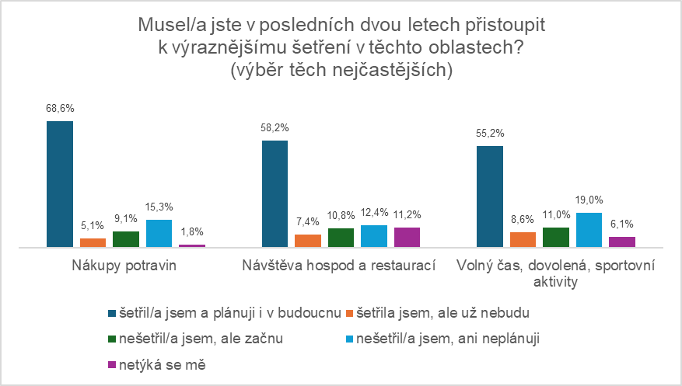

**Premianty v šetření jsou lidé od 27 do 35 let**

Nákupy potravin a drogerie, obnova šatníku i návštěva hospod a restaurací. To je trojice aktivit, na kterých Češi v posledních dvou letech šetřili nejčastěji. Premianty v úsporách jsou v tomto ohledu lidé ve věku od 27 do 35 let, kteří si ve všech uvedených oblastech utahovali opasky nejvíce. Například na nákupech oblečení a obuvi šetřilo 83,2 % respondentů v této věkové kategorii, což je ve srovnání s celorepublikovým průměrem o 10 p. b. více. Naproti tomu nejméně se omezovali nejmladší respondenti od 18 do 26 let. Těm se sice ze všeho nejvíce dařilo krotit nákupy oblečení a obuvi, i tak ale v porovnání s kategorií 27–35 let tyto položky omezilo o 16 p. b. mladých méně. V regionálním srovnání na potravinách a oblečení nejvíce šetřili lidé ve Zlínském kraji, přičemž na potravinách šetřila většina (85, 7 %), tedy o 10 p. b. více než celorepublikový průměr. Nejméně na uvedených položkách šetřili lidé v Praze. Návštěvu restauračních zařízení si zase nejčastěji odpírali lidé v Karlovarském kraji, kde omezení této aktivity uvedly tři čtvrtiny lidí (73,6 %).

**Spoření je doménou střední generace. Polovina lidí do 35 let neodkládá nic**

Zatímco k šetření Češi přistupují stále častěji, v oblasti spoření značná část ještě pokulhává. Více než 27 % lidí totiž uvedlo, že si ze svého příjmu neodkládá vůbec nic. Téměř polovině z těch, kteří nějakou část příjmu odkládají, se daří spořit méně než 25 % příjmu. O něco více, tedy čtvrtinu pak odkládá 17 % lidí. V rámci generačního srovnání si v oblasti spoření nejlépe vedou lidé ve věkové skupině 45–53 let, protože nějakou část příjmu si pravidelně odkládají téměř tři čtvrtiny z nich. Nejméně pak spoří lidé do 35 let. V této věkové skupině si nic neodkládá více než polovina. Pokud jde o srovnání muži versus ženy, vítězí v oblasti spoření mužská část populace. Alespoň nějakou část platu si pravidelně odkládá více než 76 % z nich. U žen je 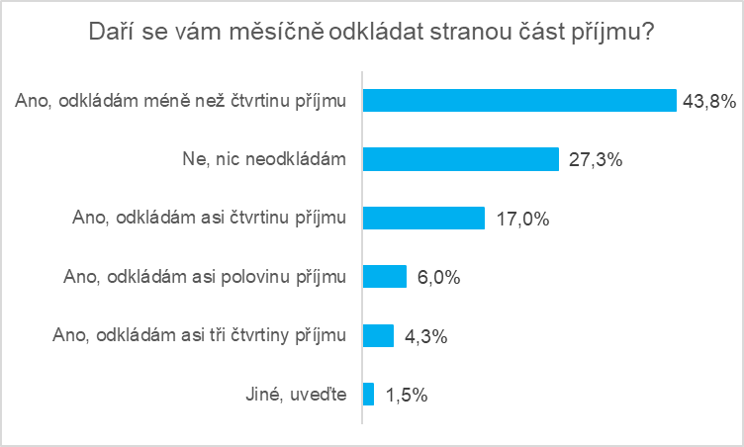to 66 %.

Průzkum se zaměřil také na to, jak jsou lidé spokojení s částkou, kterou si odkládají. Třetina těch, co spoří, není s odkládanou částkou spokojená. Polovina spořících je s odkládanou sumou aktuálně v pohodě, ale chtěla by spořit více. Nejméně spokojení s částkou, kterou měsíčně odkládají, jsou lidé ve středním věku od 36 do 53 let věku.

Zlepšit ve spoření se v budoucnu chtějí ti nejmladší z respondentů. Více než polovina spořících v této věkové kategorii přitom uvedla, že by do budoucna chtěla spořit více. *„V ekonomicky nestabilních dobách může pravidelné odkládání peněz, obzvláště pro sociálně slabší skupiny, fungovat spíše jako další nepřekonatelná finanční výzva. Obecné poučky zmiňují důležitost vytvoření finančního polštáře ve výši tří měsíčních příjmů, což je ve složité době pro mnohé rodiny naprosto nereálné. Proto je potřeba zvážit aktuální finanční možnost a snažit se pravidelně uspořit alespoň něco,“ uvádí Petr Javůrek a doporučuje: „Namísto kalkulování jakou sumu na konci měsíce zvládnete ušetřit, zkuste si například ihned po obdržení výplaty pravidelně odklánět určitou částku, s níž už prostě nebudete počítat.“*

O průzkumu

Průzkum pro společnost Provident Financial provedl na reprezentativním vzorku populace 1050 lidí Instant Research / IPSOS na přelomu ledna a února 2024.

O společnosti Provident

Společnost Provident Financial s.r.o. působí na českém trhu již více než 25 let a od vstupu na trh poskytla úvěr už miliónu klientů. Za transparentních podmínek nabízí hotovostní i bezhotovostní půjčky, které jsou bezúčelové, bez ručitele a bez skrytých poplatků. V rámci značky Creditea Provident nabízí také revolvingový typ úvěru. V České republice zajišťuje zázemí společnosti 400 zaměstnanců a na 600 obchodních zástupců. Provident je členem České leasingové a finanční asociace, Asociace poskytovatelů nebankovních úvěrů (APNÚ), patronem Britské obchodní komory a díky své odpovědné péči o zaměstnance a pracovní podmínky je opakovaným držitelem evropského ocenění Top Employer a signatářem Charty diversity. Provident je také iniciátorem projektu Neviditelní, který vznikl v roce 2020 s cílem upozornit veřejnost na důležité celospolečenské téma a zlepšit životní podmínky Neviditelných. [www.provident.cz](http://www.provident.cz), [www.creditea.cz](http://www.creditea.cz), [www.neviditelni.org](http://www.neviditelni.org)

O skupině International Personal Finance

Mezinárodní skupina International Personal Finance (IPF), mateřská společnost českého Providentu, vznikla v roce 2007 oddělením od britské společnosti Provident Financial plc. Ta působí ve Velké Británii již od roku 1880. IPF pod obchodním označením Provident v současnosti působí v 9 zemích světa: v České republice, Polsku, Maďarsku, Rumunsku, Litvě, Lotyšsku, Estonsku, Austrálii a v Mexiku. Prostřednictvím své sítě 16 700 obchodních zástupců poskytuje služby 1,7 milionům zákazníků a zaměstnává skoro 7 000 lidí. IPF je kotována na londýnské burze cenných papírů od svého vzniku (IPF.L).

[www.ipfin.co.uk](http://www.ipfin.co.uk)